臺中市新社區大林國民小學推動品德教育

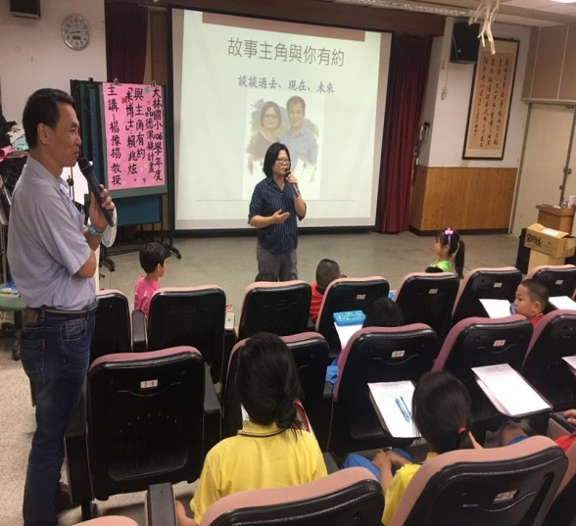 | 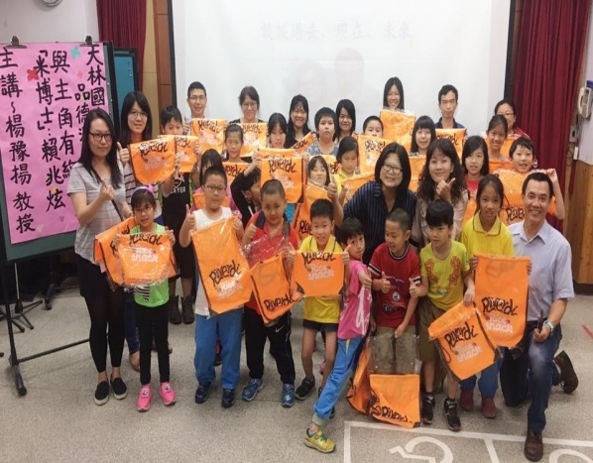
說明:邀請品德典範人物-米博士到校分享米食文化之經驗傳承，並懂得愛物惜福。 | 說明:米博士與活動結束後，與孩子留下開心合影。
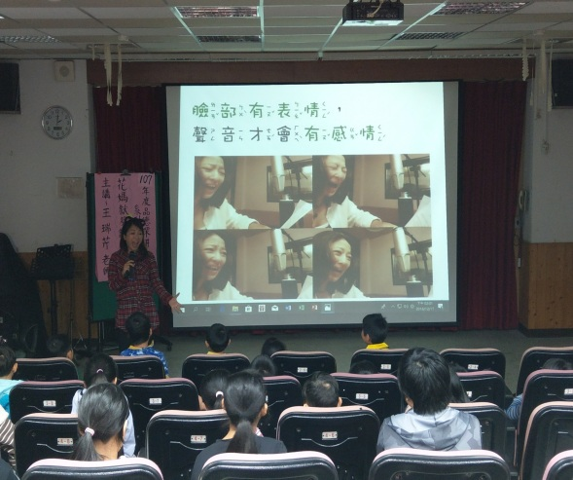 | 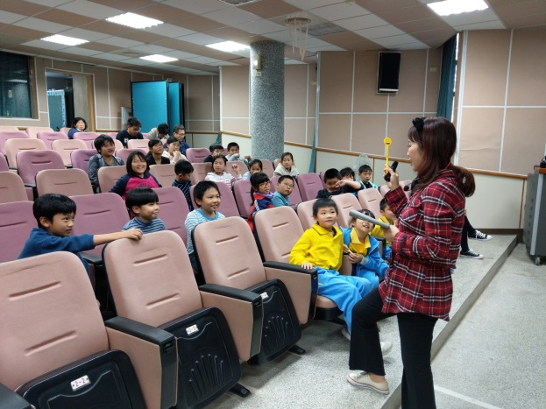
說明:邀請知名花媽配音員，教導孩子們聲音藝術，從不斷嘗試中學會耐心、堅持的良好態度。 | 說明:配音員進行Q & A對答，讓孩子從活動中體驗各種職業的甘苦談，且培養懂得感謝父母的恩德。

